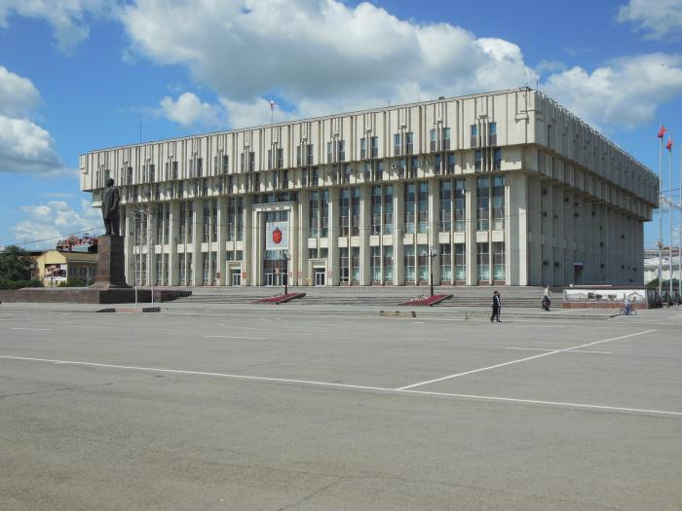
УВАЖАЕМЫЕ
ЖИТЕЛИ ЗАРЕЧЕНСКОГО РАЙОНА!
11 августа 2018 года на площади Ленина в с 11.00 до 14.00 в рамках Всероссийского дня физкультурника проводится акция:
«МУЖСКОЕ ЗДОРОВЬЕ»

Участники акции смогут пройти:
- флюорографию легких;
- аутофлуоресцентную стоматоскопию и дерматоскопию с целью
ранней диагностики воспалительных и предраковых заболеваний полости рта и кожи;
- электрокардиографию;
- исследование крови на определение глюкозы и холестерина в крови;
- забор крови на простат - специфический антиген (ПСА) с целью выявления патологии предстательной железы;
- добровольное анонимное тестирование на ВИЧ - статус;
- скрининговые обследования (спирометрия, пульсикометрия, определение угарного газа в выдыхаемом воздухе).
В акции примут участие специалисты государственных учреждений здравоохранения Тульской области и города Тулы.

ПРИГЛАШАЕМ ПРИНЯТЬ УЧАСТИЕ В АКЦИИ!

АДМИНИСТРАЦИЯ
ГУЗ «ГКБ №2 Г. ТУЛЫ ИМЕНИ Е.Г. ЛАЗАРЕВА»

